**DATA DE ENTREGA: 28/10**

Crie um novo projeto Java que terá o seu nome concatenado com underline o ultimo sobrenome. (desconto de 1,0 pt). Se o trabalho for em dupla, coloque o nome das duas pessoas, ex. Emmanuel_Moreira_Jesus_Cristo.

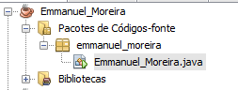

Analise o diagrama e a tabela abaixo.

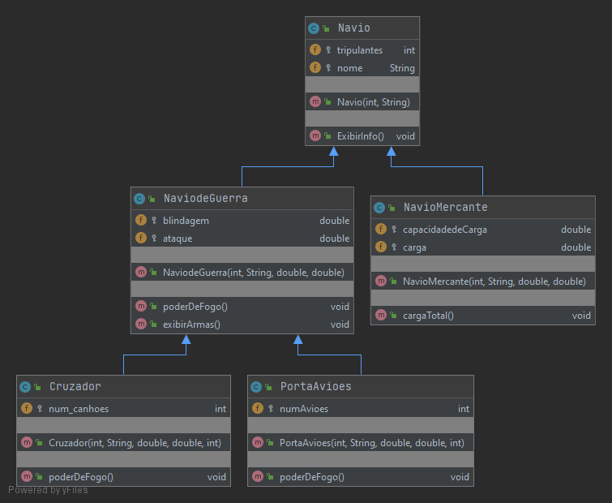

|  |  |  |
| --- | --- | --- |
| Classe | Método | Descrição |
| Navio | ExibirInfo() | Mostra as informações dos campos tripulantes e nome. |
|  |  |  |
| Navio Mercante | cargaTotal() | Mostra as informações do Volume da carga Total, dada pela equação Volume=(carga/capacidade) |
|  |  |  |
| NavioDeGuerra | poderDeFogo() | Mostra o valor no campo ataque |
| NavioDeGuerra | exibirArmas() | Primeiramente o método exibir Armas irá chamar o método poder De Fogo(). Depois irá exibir os valores contidos na classe mãe e por último o valor da blindagem. |
|  |  |  |
| Cruzador | poderDeFogo() | Exibir como valor resultante a seguinte fórmula: $ataque × \sqrt{número}de canhões$ |
|  |  |  |
| porta-aviões | poderDeFogo() | Mostra o valor calculado por $ataque×{número de avioes}^{2}$ |

Implemente as classes acima e também crie uma classe principal para demonstrar o funcionamento das classes criadas.

Crie o banco de dados, e desenvolva o software em camadas.

O programa deverá criar objetos ( podem ser feito manualmente). O programa deverá ter um menu para cada ação (criar, editar, selecionarTodos, selecionar pelo ID) de cada um dos objetos.

Para entregar a avaliação, vá até a pasta do seu projeto, clique com o botão direito do mouse em cima dela e vá no menu **enviar para** => **pasta compactada.** Faça upload do arquivo zipado no blackboard. **Se for feito em dupla, os dois devem fazer upload.** Caso você não tenha acesso ao blackboard, envie o arquivo zipado para emmanuel.moreira@uniritter.edu.br. (desconto de 1,0 pt)

